О.В. Гридина,  воспитатель  МБДОУ №41 «Рябинушка»  2019 г  В летний период года, когда всё свободное время дети находятся на воздухе, возникает проблема – чем же их занять? Задача педагога - научить ребёнка интересно и разумно проводить своё свободное время, создавая для этого необходимые условия. Чем же можно занять девочек на прогулке?  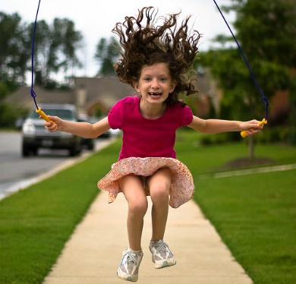  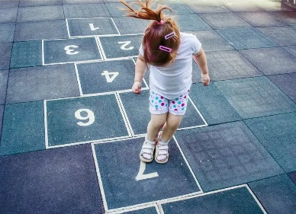  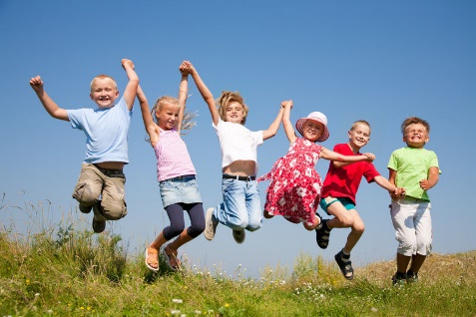  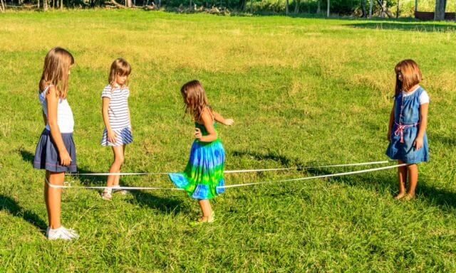  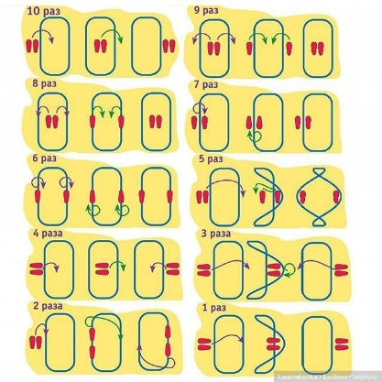  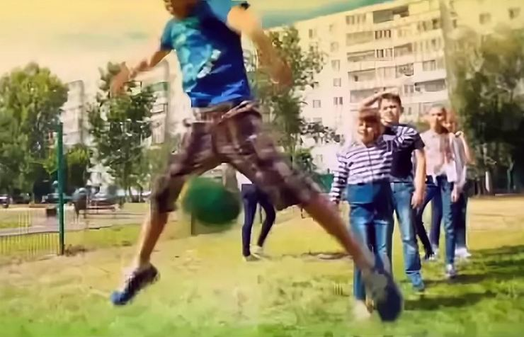 | РЕКОМЕНДАЦИИ ПЕДАГОГАМ  Скакалка.  Один из самых доступных спортивных снарядов – скакалка. Скакалка бывает длинная (для коллективной игры) около 5 м и короткая.  Короткая скакалка подбирается по росту: нужно встать на её середину, расставить руки на ширину плеч, концы должны быть на уровне пояса. Прыжки на скакалке – занятие увлекательное, в эту забаву можно внести разнообразие: на двух ногах; на одной ноге; то на одной, то на другой; «крестиком». Вдвоём через одну прыгалку: лицом друг к другу; спиной друг к другу; вращая скакалку вместе, держась друг за друга свободными руками. Можно прыгать целой компанией: двое вращают длинную скакалку, а остальные прыгают поодиночке, парами, группой.  Классы-классики.  Как только сойдёт снег, во дворах, на широких тротуарах появляются начерченные мелом фигуры, которые можно счесть и загадочными, если бы мы по своему детству не знали их: конечно это вечные «классы» или «классики».  Правила очень просты и передаются из поколения в поколение. Клетки фигур нумеруются. Начиная игру, надо бросить камешек так. Чтобы он попал в первую клетку. А за тем, скача на одной ноге, надо носком ботинка подталкивать камешек из клетки в клетку. Тот, кто без ошибок прошёл всю фигуру, снова бросает камешек, но уже на вторую клетку и так далее.  Но иногда одна из клеток фигуры начинает играть зловещую роль: если в неё затолкнёшь камешек, или прыгнешь ненароком – всё сгорело и придётся начинать игру с начала. В этой клетке написано «Огонь»  Если все «классы» пройдены успешно, начинаются «экзамены». Например, необходимо пройти все «классы» с закрытыми глазами.  «Чтобы сделать ребенка умным и рассудительным, сделайте его крепким и здоровым: пусть он работает, действует, бегает, кричит, пусть он находится в постоянном движении».  Ж.Ж.Руссо  «Важнейшим условием, повышающим работу памяти, является здоровое состояние нервов, для чего необходимы физические упражнения».  К.Д. Ушинский  Чешские прыгалки.  Для игры нужна резинка, длинной 3-4 метра. Играют трое. Двое стоят друг напротив друга и натягивают ногами резинку на высоте 10 – 15 см. от земли. Третий становится между ними и начинает прыгать. Варианты прыжков могут быть разными: сначала двумя ногами через резинку вправо, затем влево; сразу через две резинки; потом делает прыжки на одной ноге; затем прыгает так, чтобы наступить сначала на одну резинку, потом на другую. Потом выполняются прыжки с поворотами на 180 градусов, на 360 градусов.  Резинку можно скрестить в виде восьмёрки, можно поднять одну сторону выше другой. Вариантов может быть очень много. Прыжки тоже имеют много вариантов: несколько подпрыгиваний на месте – «мячики»; скользящие прыжки – «утюжки». Можно играть вчетвером и прыгать парами.  Игры с мячом для девочек  «Мяч имеет особенную прелесть, такую полную жизненного значения привлекательность для первого детства, равно как и для следующего за ним юношеского возраста, что без всякого сомнения является первой и самой важной игрушкой».  Ф. Фребель  «О стенку»  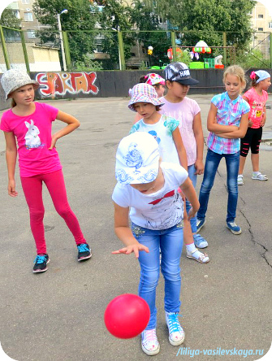  Для начала уточним – мячик должен быть небольшим, лучше всего теннисный. Кажется, так просто: ударил мячом о стенку и поймал, но сколько разнообразия можно внести в это нехитрое занятие! Перед вами целая программа, каждый пункт которой необходимо выполнить несколько раз (допустим 10)  - Просто бросить мяч о стенку и просто поймать.  - Бросить мячик, хлопнуть в ладоши и поймать.  - Бросить мячик о стену так. чтобы он отскочил, ударился о землю и поймать.  - Заставить мячик проделать обратный путь.  - Бросить мяч о стену, сделать поворот вокруг (хлопнуть два раза, присесть, пропустить мяч под ногой и т.д.) себя и поймать мяч.  - Возможны варианты с ловлей правой рукой, левой рукой, двумя руками.  Можно устроить состязания: выполнять упражнения по очереди. Ошибся – уступи место другому.  «Скачи, скачи, мячик»  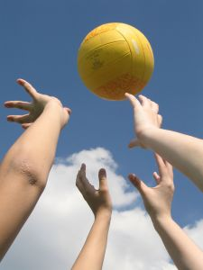  Для игры нужно уметь ударять мячик ладонью. Играть можно вдвоём, втроём и так далее. Надо без остановки отбивать мяч ладонью и при этом называть названия городов, фруктов, овощей, животных, птиц, имена людей и т.д.  Например, «Я знаю пять имён девочек – Маша, Ира, Лена, Таня, Юля» и т.д.  Если в выполнении программы произошёл сбой, игру продолжает следующий.  «Календарики»  Теперь отправим мяч в небо. Тот, кому выпало начинать игру, подбрасываем мяч вверх и приговаривает: «Понедельник, вторник, среда, и т.д.» Если все семь бросков были удачными, к дню недели прибавляют месяц: «Понедельник – январь, понедельник – февраль, понедельник – март и т.д.»
Эти незамысловатые и знакомые нам с детства игры помогут детям решить проблему свободного времени, улучшить физическую форму, развить ловкость, внимание, глазомер и решить некоторые познавательные задачи.

